ГОСУДАРСТВЕННОЕ ОБРАЗОВАТЕЛЬНОЕ УЧРЕЖДЕНИЕ

ВЫСШЕГО ПРОФЕССИОНАЛЬНОГО ОБРАЗОВАНИЯ

"ДОНЕЦКИЙ НАЦИОНАЛЬНЫЙ ТЕХНИЧЕСКИЙ УНИВЕРСИТЕТ"

Факультет ИСП

Кафедра ПИ им Л.П. Фельдмана

Лабораторная работа №4

по курсу: «Профессиональная практика программной инженерии»

по теме: «Создание самодокументирующегося кода»

Выполнил:

ст. гр. ПИ-19б

Бакалина В.В.

Проверил:

Ищенко А.П.

Дмитрюк Т.Г.

ДОНЕЦК – 2023

**Цель работы:** научиться добавлять в программный код специальным образом оформление докблок-комментарии, для последующей автоматической генерации API reference, а также познакомиться с форматом оформления документации DocBook.

**Задание к лабораторной работе**: Внедрить в ранее разработанный программный код докблоки. Разработать DocBook и проверить корректность созданного DocBook файла с помощью средств редактора или одного из онлайн валидаторов.

**Ход работы:**

1. Во всех файлах с исходным кодом добавим докблоки.

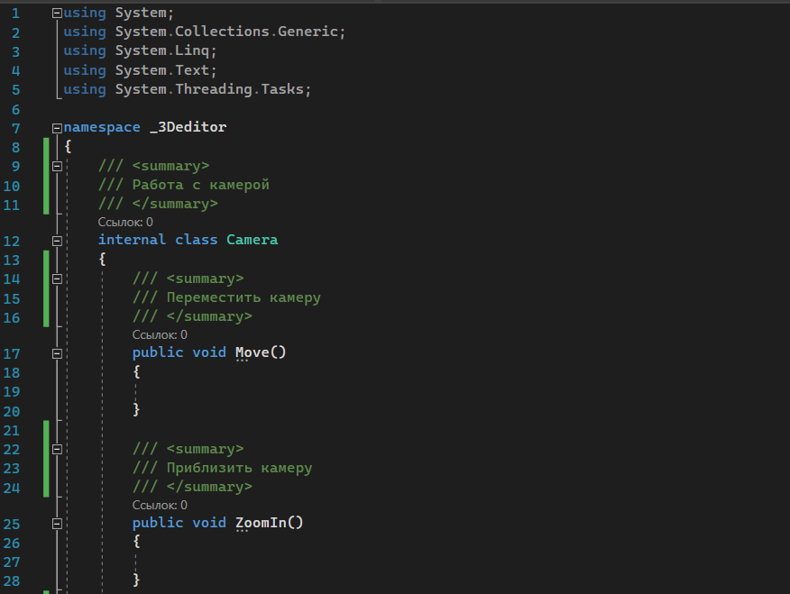

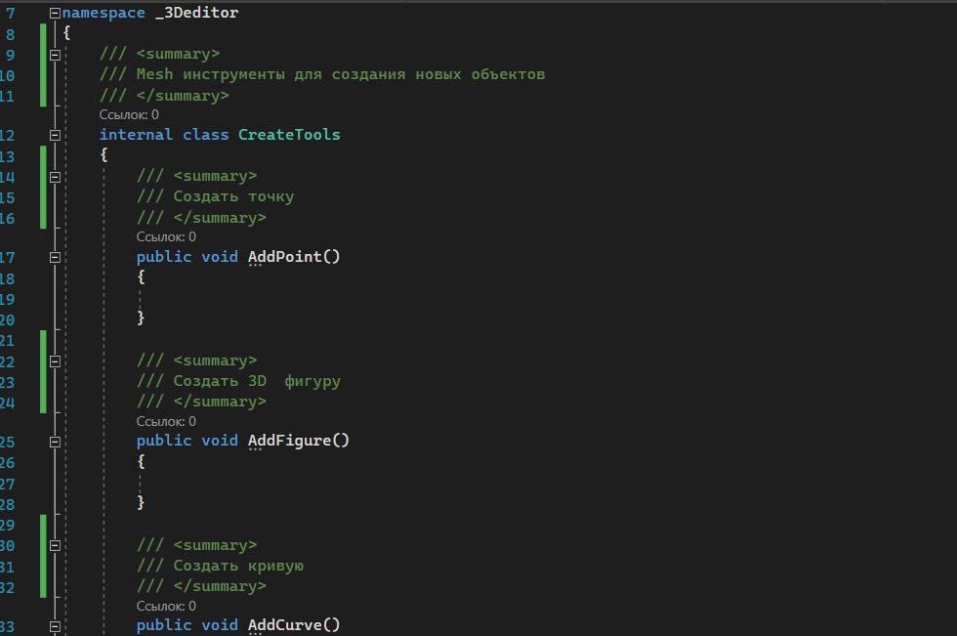

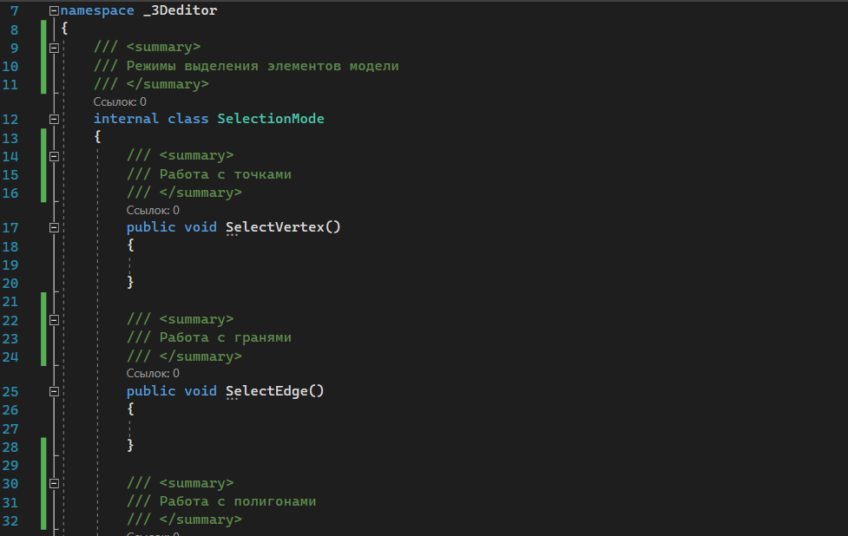

1. Внесем изменения в репозиторий
2. Содержимое файла docbook.xml

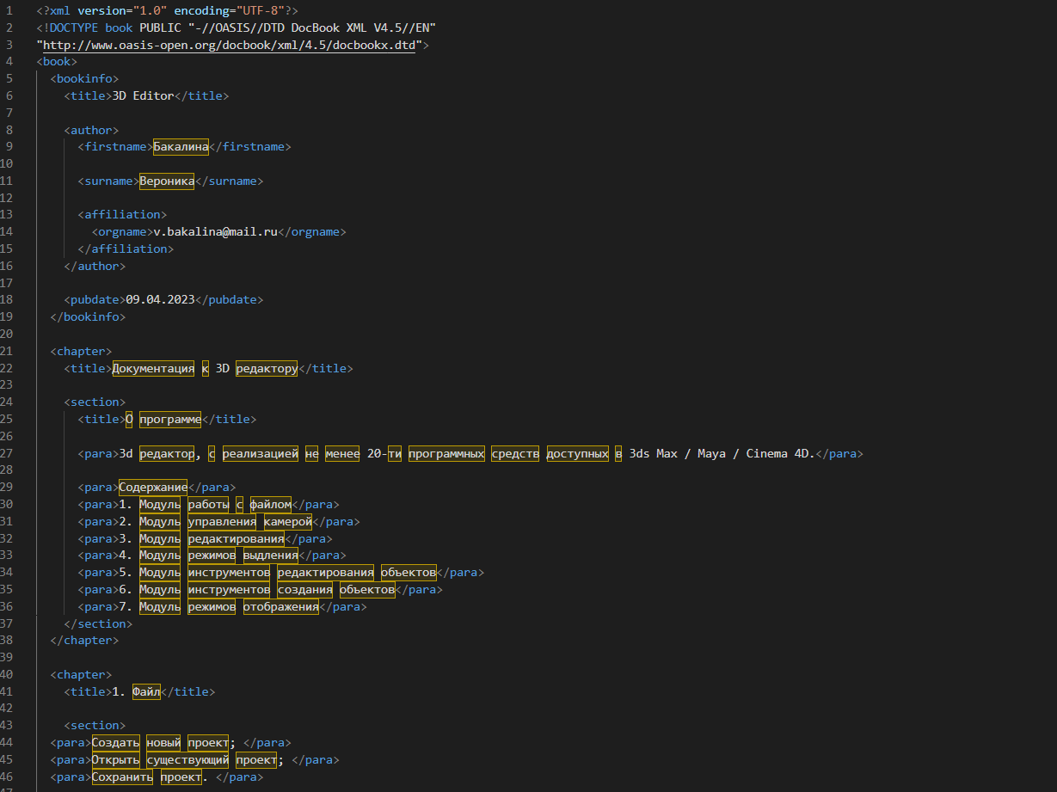

1. Проверим файл с помощью валидатора

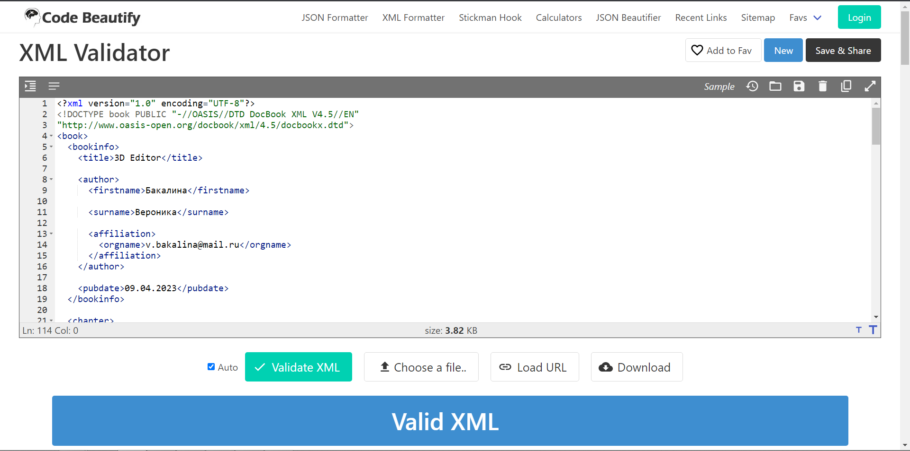

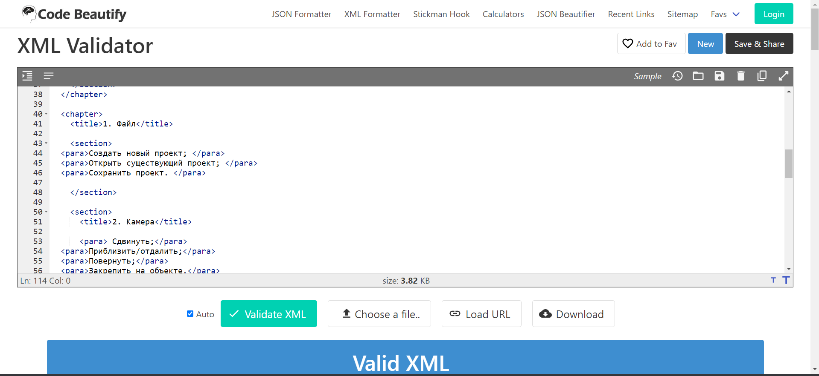

DocBook валиден.

1. Листинг DocBook:

<?xml version="1.0" encoding="UTF-8"?>

<!DOCTYPE book PUBLIC "-//OASIS//DTD DocBook XML V4.5//EN"

"http://www.oasis-open.org/docbook/xml/4.5/docbookx.dtd">

<book>

<bookinfo>

<title>3D Editor</title>

<author>

<firstname>Бакалина</firstname>

<surname>Вероника</surname>

<affiliation>

<orgname>v.bakalina@mail.ru</orgname>

</affiliation>

</author>

<pubdate>09.04.2023</pubdate>

</bookinfo>

<chapter>

<title>Документация к 3D редактору</title>

<section>

<title>О программе</title>

<para>3d редактор, с реализацией не менее 20-ти программных средств доступных в 3ds Max / Maya / Cinema 4D.</para>

<para>Содержание</para>

<para>1. Модуль работы с файлом</para>

<para>2. Модуль управления камерой</para>

<para>3. Модуль редактирования</para>

<para>4. Модуль режимов выдления</para>

<para>5. Модуль инструментов редактирования объектов</para>

<para>6. Модуль инструментов создания объектов</para>

<para>7. Модуль режимов отображения</para>

</section>

</chapter>

<chapter>

<title>1. Файл</title>

<section>

<para>Создать новый проект; </para>

<para>Открыть существующий проект; </para>

<para>Сохранить проект. </para>

</section>

<section>

<title>2. Камера</title>

<para> Сдвинуть;</para>

<para>Приблизить/отдалить;</para>

<para>Повернуть;</para>

<para>Закрепить на объекте.</para>

</section>

<section>

<title>3. Редактирование</title>

<para>Выбрать;</para>

<para>Вырезать/копировать/вставить;</para>

<para>Отменить/повторить действие;</para>

<para>Сгруппировать объекты;</para>

<para>Удалить/скрыть;</para>

<para>Редактировать пивот (якорь).</para>

</section>

<section>

<title>4. Режимы выделения</title>

<para>Привязка к точкам;</para>

<para>Привязка к граням;</para>

<para>Привязка к полигонам.</para>

</section>

<section>

<title>5. Инструменты редактирования объектов</title>

<para>Переместить;</para>

<para>Повернуть;</para>

<para>Масштабировать;</para>

<para>Снять фаску;</para>

<para>Выдавить;</para>

<para>Добавить сечение.</para>

</section>

<section>

<title>6. Инструменты создания объектов</title>

<para>Создать точку;</para>

<para>Создать фигуру;</para>

<para>Создать кривую;</para>

<para>Создать анимацию;</para>

<para>Добавить риггинг (кость для анимации).</para>

</section>

<section>

<title>7. Режимы отображения</title>

<para>Каркасное отображение;</para>

<para>Отображение текстур;</para>

<para>Сглаживание.</para>

</section>

</chapter>

</book>